GM1
Les mesures de longueur
Mesurer avec la règle

Pour mesurer des longueurs, nous avons utilisé différents instruments :

- La règle du tableau mesure un mètre | 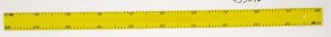
- un double décimètre  - un règle graduée de 2X 10cm = 20cm |  | Un triple décimètre.  C’est une règle graduée de 3 x 10cm = 30cm
Un odomètre qui fonctionne comme un compteur de voiture.  Il mesure en mètres. | 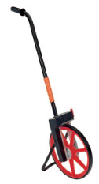

En classe, on utilise généralement un double décimètre. On peut y lire des centimètres (cm) et des millimètres (mm).

Pour mesurer un segment, on place la règle au niveau du zéro sur une extrémité du segment et on lit la mesure en cm et en mm.
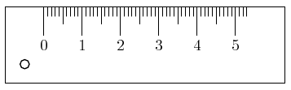

Les petits traits représentent les mm.

Les grands traits représentent les cm.

On peut reporter des mesures de longueur avec un compas. Il suffit de mettre la pointe du compas sur une extrémité du segment et de l’ouvrir jusqu’à l’autre extrémité. Ensuite, on trace un point, on met la pointe dessus et on reporte l’écart du compas.

